Příloha č.1: Určení dne, ročního období, počasí, kdo je a kdo není ve škole

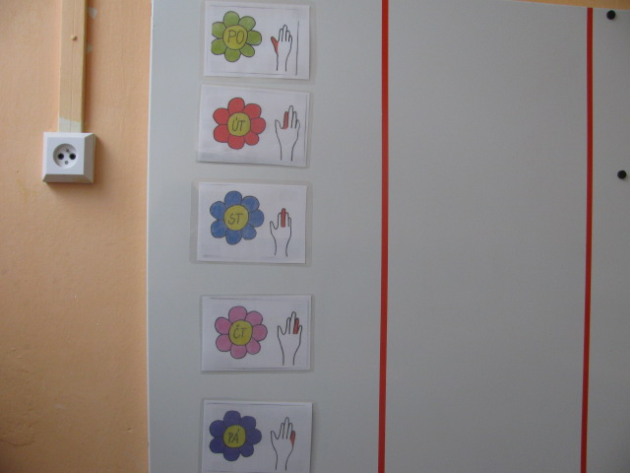
autor: Michaela Krajská
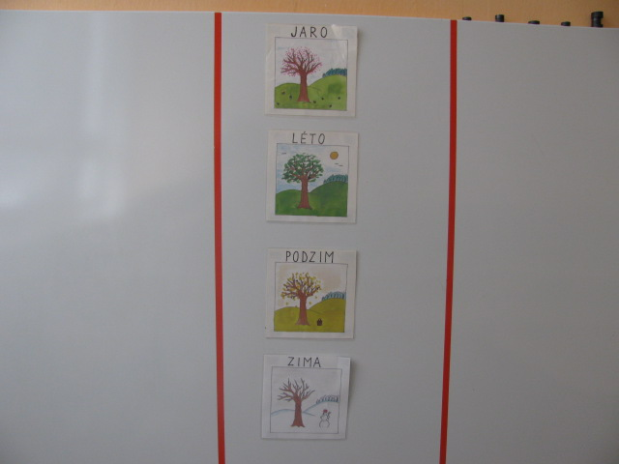
autor: Michaela Krajská

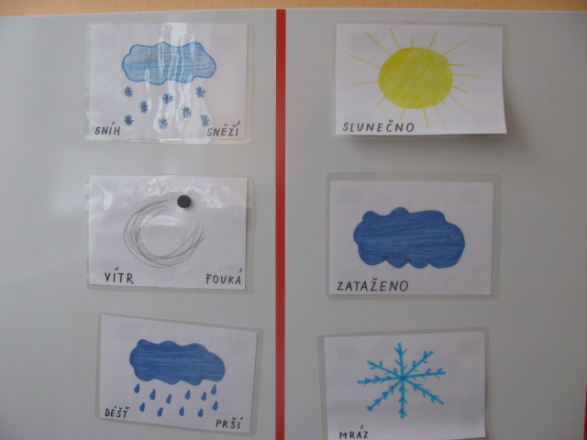
autor: Michaela Krajská
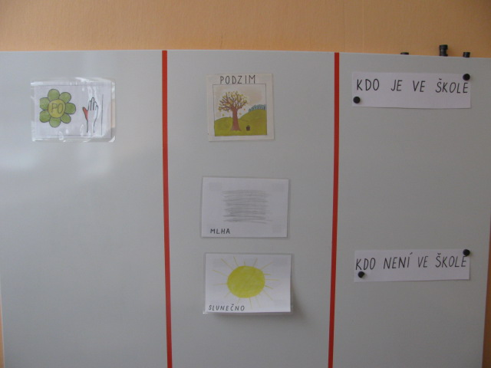
autor: Michaela Krajská

